Министерство науки и высшего образования Российской Федерации
Федеральное государственное автономное образовательное учреждение
высшего образования
«Уральский федеральный университет
имени первого Президента России Б.Н. Ельцина»

Институт радиоэлектроники и информационных технологий – РТФ
Школа бакалавриата

ОТЧЕТ

По проекту
«Сервис по онлайн-бронированию коворкингов»

по дисциплине «Проектный практикум»

Заказчик: | Виноградова Анастасия, ООО «Брусника»
Куратор: | Еременко Вячеслав Игоревич
Студенты команды ___CustomWorks__  Тимлид: | Панов Александр Владимирович
Разработчик Backend | Мохов Евгений Иванович
Аналитик | Соколов Иван Дмитриевич
Разработчик Frontend | Нуриев Марат Илсурович
Дизайнер | Сережкина Софья Леонидовна

Екатеринбург, 2025
СОДЕРЖАНИЕ

ВВЕДЕНИЕ………………………………………………………….. 3
1 Основная часть……………………………………………………. 4
1.1 Требования заказчика……………………………………………4
1.2 Устройство коворкинга…………………….……………………4
1.3 Аналоги………………………………………………………….. 8
1.4 Решение организации коворкинга…………………………..…. 10
1.5 Принцип работы приложения……………………………..…….12
1.6 Интерфейс пользователя………………………………………... 14
1.7 Индивидуальный отчёт…………………………………………. 16
1.8 Обзор архитектуры программного продукта……………………23
1.9 Описание методологии разработки………………………………25
ЗАКЛЮЧЕНИЕ……………………………………………………... 27
ПРИЛОЖЕНИЕ ...…………………………………………………... 28

ВВЕДЕНИЕ
Описание:
Коворкинги в УрФУ должны быть доступны для бронирования как студентам так и сотрудникам.
Цель:
Разработать систему бронирования, которая позволит как бронировать места, избегая наложений, так и отсекать нецелевое бронирование (бронь на целый день без личного присутствия)
Задача:
Разработать концепцию и MVP системы. Предложить организацию пространства.
Требуемый результат:
Концепция и MVP приложения, план организации пространства.

- Основная часть
  - Требования заказчика

Заказчиком были сформированы следующие требования:
- Разработать идею бронирования
- Сделать аутентификацию в приложении
- Проанализировать конкуренцию
- Решить проблему с возможными ложными бронированиями
- Разработать концепцию работы коворкинга
  - Устройство коворкинга
1. Регистрация прибытия и убытия пользователя
1.1. QR-код на рабочем месте
- На каждом рабочем месте (стол, стул) будет размещен индивидуальный QR-код.
- Пользователь сканирует QR-код через мобильное приложение или специальный веб-интерфейс, что автоматически регистрирует его прибытие на место.
- При завершении использования рабочего места пользователь повторно сканирует QR-код, что окончание работы.
Отрицательные моменты:
Зависимость от устройств: Если у пользователя разрядился телефон или сломана камера, процесс регистрации может стать проблематичным.
Технические сложности: Возможны ошибки в работе приложения, проблемы с интернет-соединением или сканированием QR-кода, что усложнит процесс.
Нарушения: Пользователь может забыть сканировать код при выходе, что приводит к несоответствию данных о времени пребывания.
Ограничение в выборе: Если все популярные и удобные места забронированы заранее, новые пользователи могут остаться недовольными.
Проблемы с заменой мест: В случае непредвиденных обстоятельств или необходимости поменять место, может возникнуть сложность, если система не поддерживает гибкость в перемещении.

1.2. Альтернативный вариант – регистрация через приложение
- В случае отсутствия возможности отсканировать QR-код, пользователь может вручную отметить своё прибытие и выбытие через мобильное приложение коворкинга. Функциональность будет привязана к зарезервированному месту.
- Администратор может вручную зарегистрировать пользователя, если возникли технические проблемы с приложением.
Отрицательные моменты:
Человеческий фактор: В ручном режиме может быть больше ошибок, пользователь может забыть отметить своё прибытие или выбытие.
Необходимость контроля: Администратор должен вручную следить за ситуацией в случае, если регистрация по QR-коду не была возможна.

2. Санкции за нарушение правил бронирования

2.1. Несанкционированное занятие места
- Пользователь, занимающий место без предварительного бронирования, получает предупреждение через систему.
- За повторное нарушение будет введена блокировка на возможность бронирования на 24 часа.
- При систематическом нарушении возможна блокировка аккаунта на срок до 7 дней.

2.2. Несвоевременная отмена бронирования
- Если бронирование не отменено за 1 час до начала сессии, а пользователь не явился, это будет считаться нарушением.
- Первое нарушение – предупреждение.
- Повторные нарушения – блокировка на возможность бронирования на 24 часа за каждое следующее нарушение.

2.3. Превышение времени использования
- Пользователю будет напоминаться о скором окончании бронирования за 15 минут до конца сессии.
- Если пользователь задержится на месте без продления бронирования, это также будет считаться нарушением и будет применяться предупреждение или блокировка аналогично пунктам выше.
Отрицательные моменты:
Негативная реакция: Жесткие санкции могут вызвать недовольство со стороны пользователей, особенно если они стали жертвой технической ошибки или возникло недоразумение.
Сложность мониторинга: Для корректного применения санкций необходима точная работа системы регистрации и отслеживания нарушений.

3. Бронирование конкретного места (стула)

3.1. Процесс бронирования
- Каждый пользователь имеет возможность забронировать конкретное рабочее место в коворкинге (стол и стул).
- В мобильном приложении или на веб-платформе будет доступна интерактивная карта, где отображены все рабочие места.
- Пользователь выбирает конкретное место на карте и оформляет бронирование через систему.

3.2. Подтверждение бронирования
- После успешного бронирования пользователь получает уведомление с указанием номера стола и QR-кодом, который нужно сканировать при прибытии.
- В случае необходимости место можно изменить через приложение, если оно доступно для новой брони.

4. Ограничение на частоту бронирования

4.1. Ограничение по времени пребывания
- Для предотвращения злоупотребления бронированием, каждый пользователь может бронировать рабочие места не более чем на 8 часов в сутки.

4.2. Ограничение по числу бронирований
- Одновременно можно иметь не более 2 активных бронирований на ближайшие дни.
- Пользователь не может забронировать больше двух сессий в один и тот же день.

4.3. Исключения
- Администратор может предоставить особые условия для определенных пользователей (например, для организаторов мероприятий), сняв временные ограничения.
Отрицательные моменты:
Ограничения для активных пользователей: Для пользователей, которым необходимо работать в коворкинге ежедневно, ограничения могут оказаться неудобными и недостаточными для выполнения их задач.
Необходимость мониторинга: Администрации коворкинга придётся следить за тем, как пользователи обходят ограничения, бронируя места на несколько аккаунтов или прибегая к иным хитростям.

5. Простота реализации

5.1. Интеграция с существующими системами УрФУ
- Система бронирования и регистрации должна быть интегрирована с уже существующими решениями для уведомлений.
- Для удобства пользователей система будет поддерживать email и push-уведомления, чтобы оперативно оповещать о статусе бронирования и нарушениях
  - Аналоги
Следует отметить, заказчик изначально указал на то, что в коворкинге не планируется устанавливать компьютеры и периферийные устройства, функционал заведомо будет уступать аналогам. Основной целью было проанализировать системы бронирования и входа-выхода коворкингов.
    - МГПУ
Существует три вида бронирования:
- Индивидуальное посещение:
Студенты МГПУ могут свободно посещать коворкинг без предварительной регистрации или бронирования локаций.
Можно пользоваться общими зонами и не забронированными локациями. Уточняйте свободные локации у администратора.
Вход по студенческому билету.
- Для встречи или мероприятия:
Команды студентов и студенческие организации могут забронировать локации коворкинга для проведения рабочих встреч и организации мероприятий.
Для бронирования доступны: конференц-зал, переговорная, класс.
- Для специального мероприятия:
Для проведения мероприятия, требующего использование двух и более локаций коворкинга, создайте заявку в сервисе «Мои инициативы».
Возможно бронирование зала-трансформера, особая расстановка мебели и техническая поддержка.
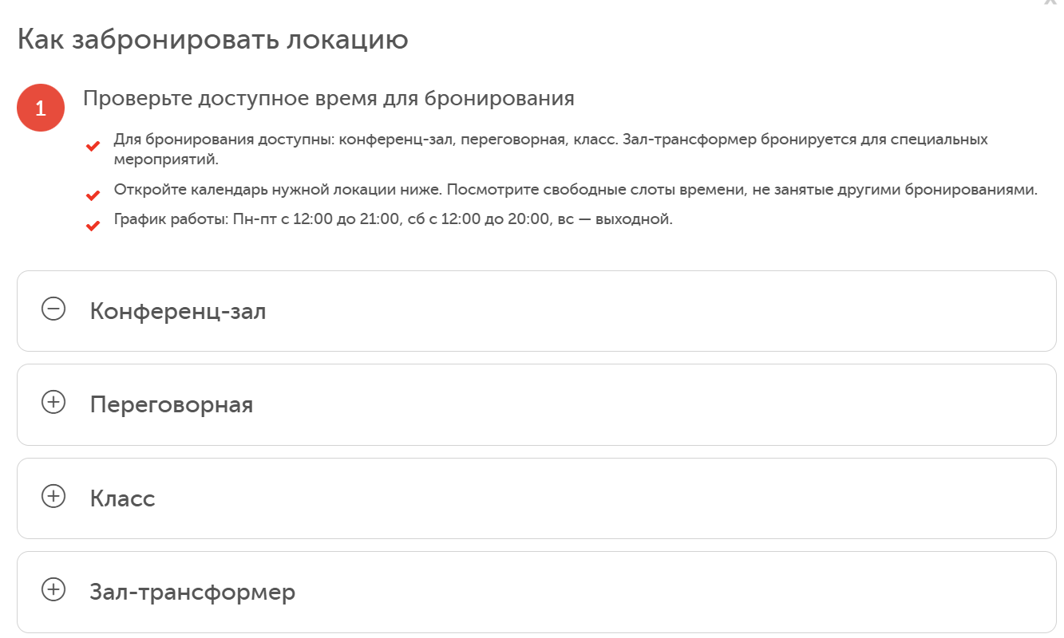

Сервис интегрирован с «Яндекс календарь», требует регистрации в приложении «Мои инициативы» - студорганизация внутри МГПУ. После выбора места, времени нужно подтвердить бронь в приложении или в личном кабинете студента.
Плюсы – хорошо реализован сервис по бронированию: представлен календарь бронирований с информацией на недели, дни, есть интеграция с Яндекс сервисами, что позволяет получать напоминания о бронировании через его системы.
Из минусов можно отметить, что в коворкинге присутствует отдельный персонал, который постоянно присутствует при коворкинге, регулирует трафик студентов, в нашем случае мы стремимся к автономности работы.
    - ИрНИТУ
Коворкинг находится в свободном доступе для всех желающих, однако,
в случае проведения мероприятия посещение ограничивается согласно времени начала мероприятия, либо времени на подготовку к нему.
Бронирование осуществляется офлайн или по почте, - необходимо оставить заявку, прикрепить данные о студентах-посетителях. Присутствует прикрепленный персонал

  - Решение организации коворкинга
    - Пространственная организация
Коворкинги разделяются на несколько типов зон для разных задач:
Зоны для индивидуальной работы — тихие места с отдельными рабочими столами или кабинами для студентов, которым нужна концентрация.

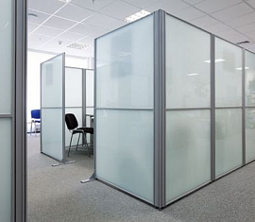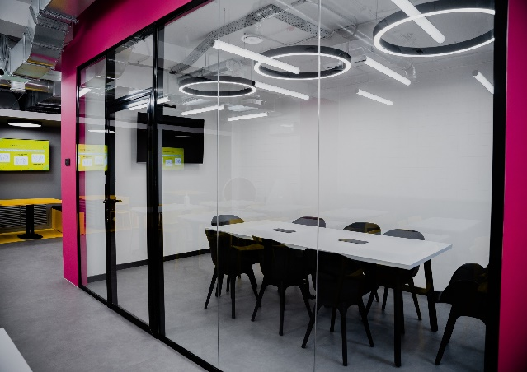
Групповые зоны — пространства с большими столами или модульной мебелью, где могут работать команды.
    - Общие удобства
Предлагается отдельно провести скоростной интернет для работы с большим объемом данных или онлайн сервисами
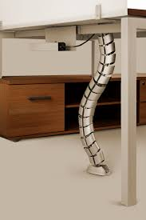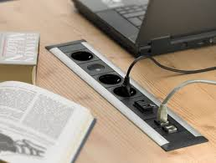
Множество розеток: пользователи будут использовать свои устройства, критично предусмотреть достаточное количество розеток на каждое место. Оптимально размещать их под столом/ на столе
Отдельные шкафчики для хранения вещей: Важно, чтобы у студентов и преподавателей была возможность оставить свои вещи (сумки, книги и пр.) в индивидуальных шкафчиках, что особенно удобно для тех, кто работает в коворкинге несколько дней подряд.
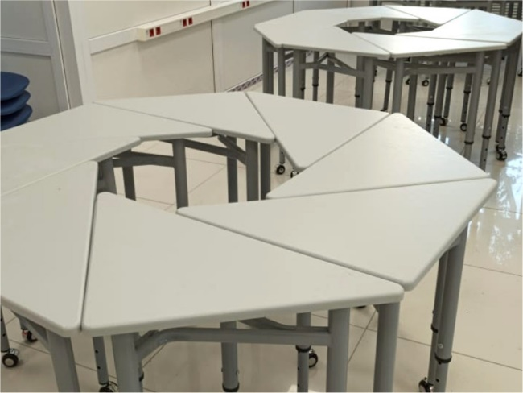
Большие модульные столы, их легко передвигать и объединять в зависимости от размера команды.

Мягкая мебель: для создания творческой атмосферы можно разместить диваны, кресла и пуфы.
Пространства для заметок: На стенах можно установить большие панели или поверхности с возможностью писать маркерам.
Открытые полки для общих материалов: в группе важно иметь доступ к общим ресурсам.

    - Освещение и климат-контроль
Естественное освещение: по возможности, обеспечить коворкинг большими окнами. Это улучшает концентрацию и общее самочувствие.
Регулируемое искусственное освещение: можно предусмотреть разные уровни освещения для индивидуальных и групповых зон.
Климат-контроль: в коворкинге должны быть системы кондиционирования или вентиляции.
  - Принцип работы приложения
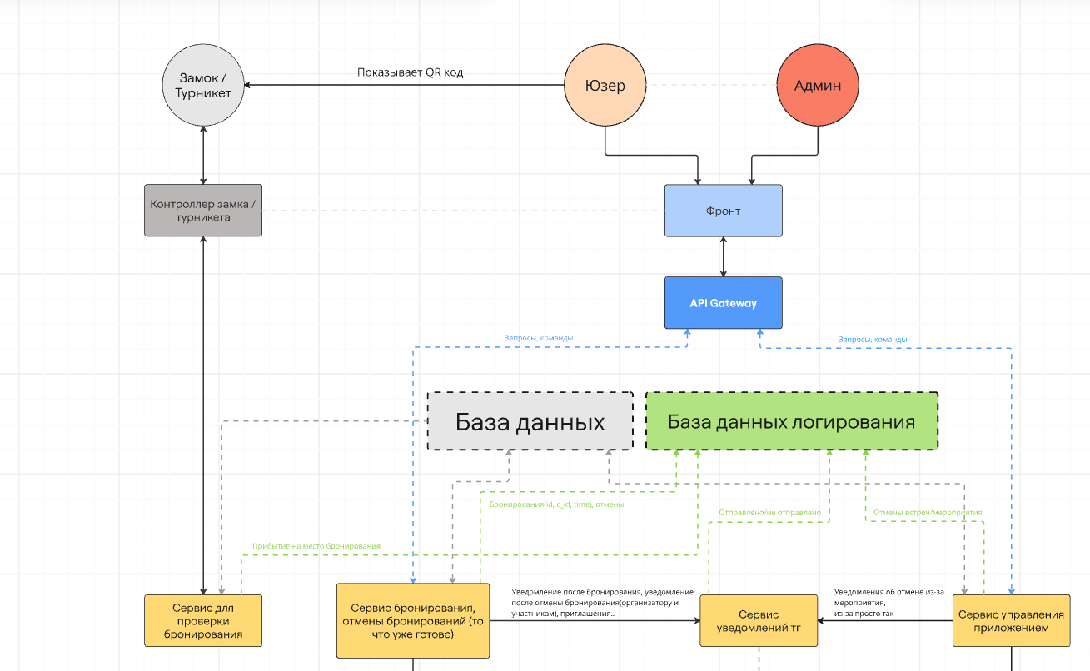
Юзер (пользователь):
- Пользователь взаимодействует с интерфейсом через фронтенд-приложение.
- Для доступа через замок или турникет, пользователь показывает QR-код.
Фронт и API Gateway:
- Фронтенд передаёт запросы на API Gateway, который выполняет маршрутизацию и передачу данных в нужные сервисы.
Процесс бронирования и доступа:
- Пользователь отправляет запрос на бронирование через фронт.
- API Gateway передаёт запрос в сервис бронирования.
- Сервис бронирования создаёт запись в базе данных (БД) с данными о бронировании (ID, cj_id, время и статус бронирования).
- При прибытии на место, QR-код сканируется контроллером замка или турникета.
- Контроллер взаимодействует с сервисом проверки бронирования, который сверяется с базой данных и подтверждает разрешение доступа.
Логирование и оповещения:
- Каждое действие (бронирование, отмена) логируется в базе данных логирования.
- Сервис уведомлений отправляет сообщения в Telegram после бронирования или отмены мероприятия.
Уведомления отправляются как организатору, так и участникам.
Админ (администратор):
- Админ взаимодействует с фронтом и API Gateway аналогично пользователю.
- Может управлять бронированиями, просматривать логи и отменять мероприятия через сервис управления приложением.
Взаимодействие контроллеров:
- Контроллер замка/турникета получает команду на открытие, если QR-код валидный.
- При отмене бронирования, уведомления передаются в сервис управления приложением, который может инициировать рассылку через сервис уведомлений.
- Основной поток данных идёт от пользователя или администратора через фронтенд и API Gateway к сервисам, с регистрацией всех действий в базе данных и базе данных логирования.
  - Интерфейс пользователя
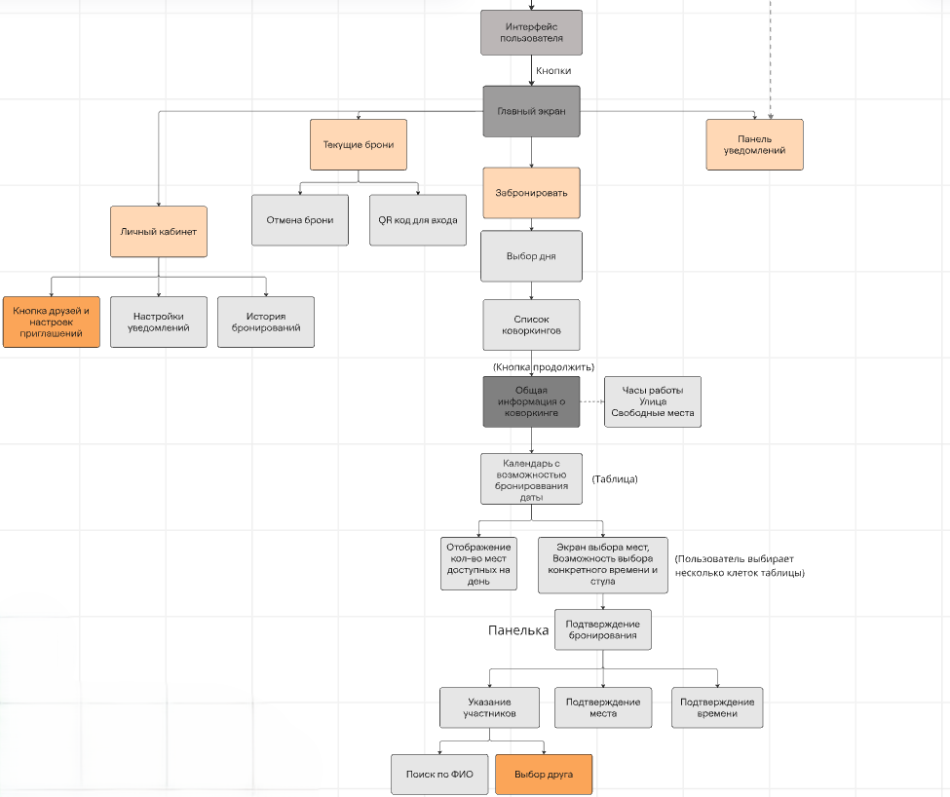
Интерфейс пользователя (главный экран):
- Главный экран с кнопками, через которые пользователь может выполнять основные действия.
- Основная кнопка — "Забронировать" - процесс бронирования.
Процесс бронирования:
1. Нажатие кнопки "Забронировать":
- Пользователь выбирает день для бронирования.
- Открывается список коворкингов.
2. Выбор коворкинга:
- После выбора конкретного коворкинга отображается информация: часы работы, улица, количество свободных мест.
3. Календарь и выбор даты:
- Пользователь видит календарь с возможностью выбора даты.
- Отображается количество доступных мест на выбранную дату.
4. Выбор конкретных мест и времени:
- Пользователь выбирает конкретные места и время на визуальном экране выбора (таблица).
Возможен выбор нескольких ячеек для бронирования нескольких мест.
5. Подтверждение бронирования:
- Панелька с подтверждением бронирования.
- Указание участников (поиск по ФИО, выбор друзей).
- Подтверждение выбранных мест и времени.

Текущие брони:
- Просмотр текущих броней.
- Возможность отмены брони.
- Генерация QR-кода для входа.

Личный кабинет:
Кнопка друзей и настройка приглашений:
- Управление контактами друзей и настройками приглашений.
Настройки уведомлений:
- Управление уведомлениями о бронированиях и событиях.
История бронирований:
- Просмотр прошедших бронирований.
Панель уведомлений:
- Взаимодействие с уведомлениями, например, напоминания о бронированиях или уведомления о свободных местах.

  - Индивидуальный отчёт.
    - Сережкина Софья Леонидовна– дизайнер
В этом семестре в рамках проекта разработки приложения по бронированию коворкингов передо мной стояла задача переосмыслить имеющийся с прошлого семестра дизайн и адаптировать его под новые требования.
Изначально дизайн сервиса по бронированию коворкингов был создан под приложение «УрФУ.Учеба» и, следовательно, адаптирован под фирменные цвета и общий стиль именно этого приложения . В этом семестре перед нами стояла задача расширить систему: приложение вышло за рамки бронирования коворкингов УрФУ. Соответственно, необходимо было изменить и стиль самого приложения – теперь оно соответствует фирменному стилю компании «Брусника», являющейся заказчиком проекта.
Когда я изучала прошлый дизайн, я сразу же столкнулась с трудностью: мне потребовалось достаточно много времени, чтобы понять предназначение экранов и логику работы приложения. Во многом такая проблема возникла из-за отсутствия заголовков страниц и повторяющихся экранов, различие которых не очень явно. Именно поэтому в первую очередь я решила поработать над понятностью и простотой нового интерфейса.
Опираясь на новый формат и замечания касательно дизайна от заказчика с прошлого семестра, а также подробно изучив старый дизайн, я поставила перед собой следующие цели:
- адаптировать приложение под фирменный стиль «Брусники»;
- сделать основной сценарий использования приложения более понятным для пользователя за счет дизайна;
- добавить экраны для второстепенных сценариев: регистрация, настройки, авторизация.
Так как мне было необходимо адаптировать существующий дизайн под фирменный стиль «Брусники», мне предстояло не только ознакомится с их дизайн-системой, но и проанализировать визуальную идентичность бренда, выделить ключевые цветовые решения, стилистику и графические приёмы, а также сделать выводы для последующего проектирования цифровых продуктов в соответствии с бренд-айдентикой.
В первую очередь я выделила основные цвета, использующиеся в дизайне:
- ягодный красный – ключевой фирменный цвет, используется в логотипе, акцентах, кнопках;
- белый – основной фон;
- черный – цвет, использующийся для основного текста и навигации;
- светло-серый – вспомогательные фоны и элементы, второстепенный текст, разделители.
Цветовая гамма сдержанная, с акцентом на фирменный красно-оранжевый цвет, напоминающий цвет ягоды брусники. Такое цветовое оформление подчеркивает премиальность, уверенность и современность бренда. Также решает проблему с читаемостью и удобством интерфейсов: цветов немного, они очень хорошо контрастируют друг с другом. Немаловажно отметить и визуальный стиль: много «воздуха», выверенные сетки, сбалансированное использование пространства. Иконки понятные и привычные, предпочтение отдается не иллюстрациям, а фотографиям с естественным светом. Формы в большей степени прямоугольные, кнопки скруглены лишь слегка. В чем-то даже напоминают кирпичи, что помогает ассоциировать бренд именно с архитектурой и строительством.
Можно заметить, что «Брусника» через визуальный стиль транслирует уверенность, системность, эстетичность, внимание к деталям, современность, технологичность и архитектурную точность, что вполне хорошо передает айдентику бренда и помогает сложить правильное восприятие у потенциального клиента.
- В приложении я решила не отходить от фирменного стиля и позаимствовала следующие принципы:
- Унаследовать цветовую палитру: использовать ягодный красный как акцент, остальные элементы сделать нейтральными.
- Сохранить минимализм в интерфейсе: белые фоны, четкая типографика, «воздушные» экраны.
- Сохранить строгую модульную сетку: визуальная структура должна быть чёткой.
- Сохранить лаконичный и деловой интерфейс: минимум декора – максимум пользы.
В основу оформления интерфейса легла предоставленная «Брусникой» дизайн-система. Именно оттуда я брала иконки, контроллы и кнопки. Размеры и некоторые элементы пришлось немного переработать и скорректировать, чтобы адаптировать под мобильное приложение, так как материалы из дизайн-системы в большей степени были предназначены для создания веб-интерфейсов на ПК. Референсами послужили аналогичный сервисы по бронированию коворкингов и мобильные приложения банков.
Сервисы по бронированию коворкингов помогли в построении архитектуры и создании логики основного сценария приложения. В частности при создании экрана выбора места мы опирались на систему для бронирования ресурсов офиса «Simple Office» (рисунок 2). В старом дизайне пользователь просто выбирал рандомный номер места, но в выборе просто номера смысла нет, так как пользователь не знает, чем одно место отличается от другого, когда в первый раз бронирует коворкинг. То есть оставались два варианта: либо полностью отказаться от бронирования конкретного места, оставив пользователю возможность занять любое свободное место, либо найти иное решение, которое даст понимание пользователю в различии мест. Именно поэтому в дизайне выбор мест происходит через интерактивную карту. Саму карту можно приблизить, чтобы лучше рассмотреть коворкинг. Через фильтрацию времени по выпадающим спискам в верхней части экрана можно посмотреть, какие места будут свободны в промежуток, необходимый пользователю. В качестве карты использовалась фотосхема коворкинга, так как такая реализация лучше всего демонстрирует пользователю вид коворкинга, но по желанию заказчика ее можно заменить на схематическое графическое отображение.
Мобильные приложения банков помогли адаптировать элементы из дизайн-системы «Брусники» под мобильное приложение. Опиралась я именно на них, потому что приложения банков обычно наиболее интуитивно понятны, так как нацелены на достаточно широкую аудиторию пользователей, а также не используют большое количество цветов в себе, являясь в большей степени минималистичными.
Старый дизайн был выполнен в двух вариантах: в темной и светлой теме. Хотелось сохранить эту вариативность, поэтому я разработала темную тему для приложения. Основной сложностью являлось отсутствие в нашем распоряжении примеров реализации «Брусникой» темного интерфейса. Подбирать сочетания и адаптировать интерфейс приходилось полностью самостоятельно. В создании темной темы я также опиралась на интерфейсы банковских приложений. В отличии от светлой в темной теме появилось больше разных серых подложек. Их я использовала, чтобы визуально облегчить дизайн и разграничить его, так как чистый черный слишком бы напрягал глаза. Также можно заметить, что в темной теме больше ярких красно-оранжевых акцентов, что тоже помогает снять тяжесть с темного цвета.

    - Панов Александр Владимирович – тимлид
В течение семестра я выполнял роль тимлида и отвечал за координацию всей работы команды. Моей задачей было обеспечить стабильное и последовательное продвижение проекта, соблюдение сроков и соответствие требованиям как со стороны заказчика, так и со стороны учебного процесса.

Планирование и организация работы
Я формировал общий план проекта, делил его на этапы, определял приоритеты задач и вёл контрольные точки. Вместе с участниками команды мы декомпозировали задачи и распределяли их по ролям.

Распределение задач и гибкая адаптация плана
При планировании я учитывал специализации и загруженность каждого члена команды. Когда возникали непредвиденные обстоятельства — например, задержки со стороны заказчика или технические сложности — я пересматривал план и оперативно перераспределял задачи.

Коммуникация с заказчиком
Я вёл коммуникацию с заказчиком: собирал и уточнял требования, передавал обратную связь от команды. Также я был ответственен за подготовку и сдачу отчётных материалов по самому предмету проектного практикума.

Контроль хода проекта и организация встреч
Я проводил регулярные встречи команды, где мы обсуждали текущие статусы задач, выявляли трудности и находили решения. Кроме того, я напоминал о дедлайнах и следил за соблюдением сроков.

Поддержание вовлечённости и рабочего настроя
Важно было не только следить за процессом, но и помогать команде — особенно в периоды перегрузки или выгорания. Я старался поддерживать рабочую атмосферу, в которой всем было комфортно работать.

Участие в содержательной части проекта
Помимо организационных задач, я принимал участие в выездной аналитике: вместе с аналитиком мы изучали текущие решения по организации коворкингов, собирали мнения целевой аудитории и обсуждали результаты с дизайнером.

В целом, я старался быть связующим звеном между всеми участниками, поддерживать структуру работы и при этом оставаться вовлечённым в сам процесс разработки и принятия решений.

    - Соколов Иван Дмитриевич – аналитик
В рамках работы в данном семестре над проектом я посетил коворкинги и произвёл дальнейший анализ существующих пространств в УрФУ. Опросил студентов, пользующихся коворкингами, сформировал список основных запросов студентов. Ключевыми проблемами по мнению студентов оказались:
- Шум и отсутствие зонирования – большинство коворкингов представляют собой открытые пространства без звукоизоляции.
- Устаревшая система бронирования – требуется личный контакт (письмо/звонок).
- Неудобная инфраструктура – недостаток розеток, неэргономичная мебель, отсутствие разделения на зоны для разных типов работы.
Из общения с двумя группами студентов стало ясно, что коворкинг должен учитывать потребности как одиночек, так и команд. Поэтому мы предложили разделить функционал бронирования:
Для одиночек — показывать на схеме отдельные места.
Для команд — выделять зоны (например, столы для собраний).
Являлся тестировщиком приложения, на момент написания отчета в функционале приложения были выявлены следующие проблемы:
- Проблемы с отображением свободных мест – приложение иногда некорректно отображает доступные места, что может вводить пользователей в заблуждение.
- Отсутствие оффлайн-режима – пользователи не могут просматривать свои бронирования без подключения к интернету.
- Простои при обновлениях – процесс обновления системы занимает время, в течение которого приложение недоступно для пользователей.

    - Мохов Евгений Иванович
В течение семестра была проведена комплексная работа по разработке и совершенствованию бэкенд-составляющей проекта. Основные достижения включают следующие направления деятельности.

Разработка и развёртывание инфраструктуры
Была спроектирована и реализована микросервисная архитектура, обеспечивающая модульность и масштабируемость системы. Для обеспечения безопасного удалённого доступа к серверам была настроена сетевая инфраструктура на основе Zerotier-One. В целях централизованного сбора и анализа логов развёрнут стек Elastic, включающий Elasticsearch и Kibana. Для стандартизации процессов развёртывания разработаны Docker-образы всех микросервисов, а также подготовлен соответствующий Docker Compose-файл.

Реализация функциональности и доработка API
Выполнена разработка HTTP API, обеспечивающего взаимодействие между сервисами и фронтенд-частью проекта. В рамках расширения функциональных возможностей внедрены новые методы фильтрации, сортировки и поиска данных. Для повышения уровня мониторинга и отладки реализовано детализированное логирование ключевых операций. Особое внимание уделено обеспечению согласованности данных: на API Gateway внедрён паттерн Saga, гарантирующий целостность данных при выполнении распределённых транзакций.

Оптимизация и рефакторинг
Проведён комплексный рефакторинг кодовой базы, направленный на повышение читаемости кода и упрощение его дальнейшей поддержки. Выполнена оптимизация запросов к базе данных, что позволило значительно улучшить производительность системы. Дополнительно усилены механизмы обработки ошибок и валидации входных данных.

Тестирование и отладка
Осуществлено всестороннее тестирование системы, включающее интеграционные и модульные проверки API. Проведены нагрузочные тесты, позволившие выявить и устранить узкие места в работе бэкенда. По результатам тестирования выполнена корректировка выявленных недочётов, что обеспечило стабильность функционирования системы.

Заключение
В результате проведённых работ бэкенд-часть проекта достигла запланированного уровня функциональности, производительности и надёжности. Система готова к дальнейшему развитию и интеграции новых возможностей. Все поставленные на семестр задачи выполнены в полном объёме и в установленные сроки.

    - Нуриев Марат Илсурович
В этом семестре я полностью сосредоточился на разработке веб-версии приложения. В отличие от прошлого этапа, где использовалась .NET MAUI, сейчас был выбран веб-стек: React, TypeScript, React Router и CSS Modules. Этот стек обеспечил модульность, читаемость кода и удобство в поддержке интерфейса.

На начальном этапе я изучил структуру и API административной панели, после чего приступил к разработке основных пользовательских экранов. Все ключевые View-представления были сверстаны в соответствии с макетами и реализованы в рамках компонентного подхода React. Также была настроена маршрутизация между страницами с помощью React Router, что позволило сделать навигацию удобной и плавной.

Особое внимание уделялось качеству верстки и изоляции стилей с помощью CSS Modules, чтобы избежать конфликтов между компонентами и упростить дальнейшую доработку.

К финалу семестра все представления были успешно связаны с бэкендом, что обеспечило полноценное взаимодействие с данными и завершённость пользовательской части интерфейса.

  - Обзор архитектуры программного продукта
В текущем семестре архитектура программного продукта была сохранена в рамках микросервисного подхода, разработанного ранее, однако акцент сместился на реализацию и интеграцию пользовательского интерфейса.

Основные компоненты архитектуры:
- Фронтенд-приложение на React + TypeScript — отвечает за отображение интерфейсов, взаимодействие с API и работу с пользовательским опытом.
- API Gateway — маршрутизирует запросы от фронтенда к микросервисам.
- Микросервисы (реализованы в прошлом семестре): сервис бронирования, сервис пользователей, логирования и уведомлений.
- База данных — централизованно хранит все необходимые данные.

Обоснование архитектурного выбора:
- Микросервисная архитектура осталась актуальной благодаря своей масштабируемости и модульности.
- React и TypeScript на фронтенде позволили организовать чистую, компонентную структуру, повысить надёжность кода и ускорить разработку.
- Использование CSS Modules обеспечило изоляцию стилей и облегчило поддержку.
Фронтенд и бэкенд взаимодействуют через REST API: компоненты интерфейса отправляют запросы на API Gateway, далее запрос передаётся нужному микросервису, откуда поступает ответ.

К текущему моменту все основные пользовательские представления полностью реализованы и успешно интегрированы с бэкендом, включая формы бронирования, просмотр доступных мест, управление бронями и генерацию QR-кодов.

  - Описание методологии разработки
Командная работа продолжалась в рамках итеративного подхода с регулярной декомпозицией задач. В центре внимания был пользовательский интерфейс и его интеграция с серверной частью. Тимлид продолжал вести планирование, постановку задач и синхронизацию участников.

Процесс разработки:
- Выбор и настройка фронтенд-стека: React, TypeScript, React Router, CSS Modules.
- Реализация всех ключевых экранов и представлений по макетам дизайнера.
- Подключение интерфейсов к API (на основе Swagger и тестирования ручных запросов).
- Тестирование основных пользовательских сценариев: вход в систему, создание и отмена бронирования, отображение статуса и QR-кода.
- Отладка интерфейса и устранение багов в логике отображения.

Тестирование:
- Ручное тестирование всех экранов и сценариев.
- Проверка на корректность работы маршрутов и навигации.
- Тестирование взаимодействия с API на предмет:
  - корректности передачи данных;
  - ошибок при отсутствии соединения;
  - отображения ошибок пользователю.
- Тестирование в разных браузерах и на разных разрешениях экрана.

Обнаруженные ошибки и их устранение:
- Некорректная обработка невалидных ответов от API — добавлена система уведомлений и fallback-сценарии.
- Проблемы с синхронизацией состояний компонентов при переключении между страницами — решено через уточнение логики React Router и использование глобального состояния.
- Некорректная работа выбора мест в интерфейсе при нестабильном интернете — реализована дополнительная проверка доступности перед подтверждением брони.

описание методологии разработки, информация о процессе разработки, отчет о результатах тестирования на промежуточных этапах, разбор выявленных ошибок;

Планирование работы в рамках проекта осуществлялось на основе ролевого подхода и гибкого управления задачами с элементами итеративного планирования. Основной принцип заключался в распределении задач согласно профессиональной специализации участников, при этом сохранялась возможность частичной взаимозаменяемости и помощи в смежных направлениях. Работа велась в спринтах: на каждом этапе определялись приоритетные задачи, которые декомпозировались на подзадачи и распределялись по ролям. Учёт загруженности и индивидуальной скорости выполнения также учитывался при планировании..

ЗАКЛЮЧЕНИЕ
- Мы реализовали MVP продукта, представили план по реализации пространства коворкинга. Сервис исправно позволяет бронировать места, в эксплуатацию продукт пока не был введен.
- Сервис по бронированию требует дальнейшего завершения, необходимо исправить баги при бронировании, привлечь большее количество тестировщиков.
- Надеемся благополучно интегрировать продукт в сервисы УрФУ. В планах дальнейшее работа в команде над проектами не только в рамках ПП.

ПРИЛОЖЕНИЕ
- Прайс лист, картинки мебели:
- https://kreativ66.ru/catalog/spetsializirovannaya-mebel/mebel-dlya-uchebnykh-zavedenii/modulnaya-mebel - Креатив — мебель для бизнеса. Екатеринбург, улица Блюхера 50.
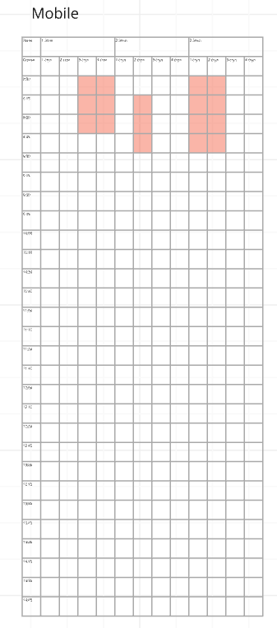
Мобильный календарь брони
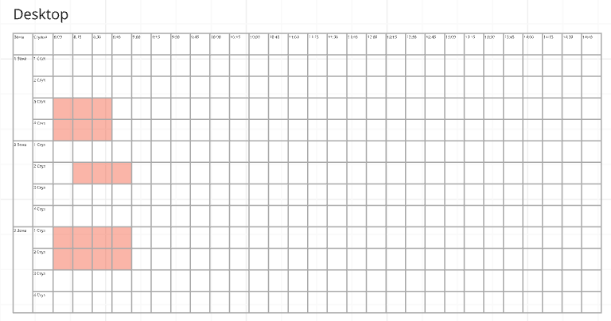
Десктоп версия календаря брони

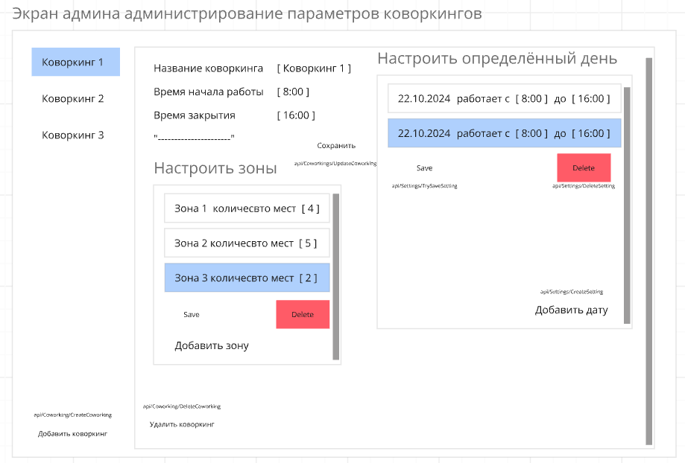
Админ экран редактора параметров кооворкинга

